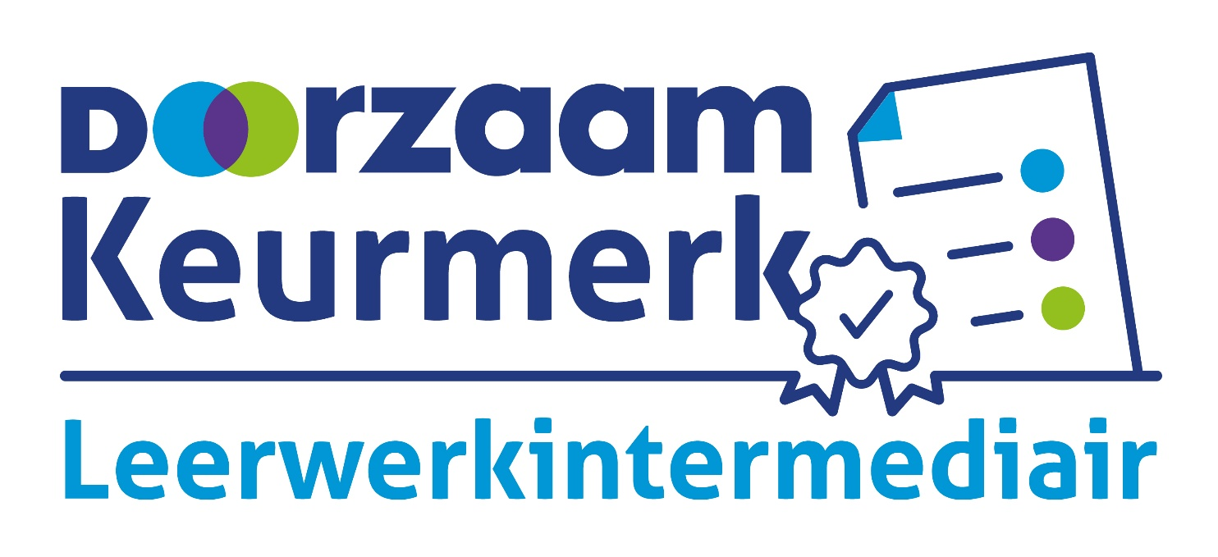

AANMELDINGSFORMULIER

KEURMERK LEERWERKINTERMEDIAIR

Retourneren aan:
Doorzaam | o.v.v. Keurmerk LWI 1175 RA Lijnden
Email: info@doorzaam.nl | Website: www.doorzaam.nl

GEGEVENS ORGANISATIE

Naam onderneming
(juridische naam)

Rechtsvorm

KVK registratienummer

SBI code(s)

Naam bestuurder

Bezoekadres
Postcode Plaats

Postbus
Postcode Plaats

Factuur e-mailadres

GEGEVENS CONTACTPERSOON

Voorletter(s)

Naam

Functie

Telefoonnummer vast

Telefoonnummer mobiel

E-mailadres

AAN TE LEVEREN AANVULLENDE DOCUMENTEN

- Een recent (niet ouder dan 3 maanden) uittreksel van de inschrijving in het Handelsregister bij de Kamer van Koophandel;
- De ‘Eigen verklaring’ volgens het voorgeschreven (zie procedure voor meer informatie) volledig en naar waarheid heeft ingevuld, ondertekend en aangeleverd.

Ondergetekende verzoekt Doorzaam om te worden ingeschreven in het register
Keurmerk Leerwerkintermediair, nadat de opgegeven controlerende instelling een positieve audit heeft uitgevoerd.

Ondergetekende kan, zolang geen officieel bericht van Doorzaam is ontvangen, geen enkel recht ontlenen aan de ingediende aanvraag tot registratie en certificatie. Door het plaatsen van jouw handtekening bevestig je dat je je zult onderwerpen aan de reglementen en procedures van het Keurmerk. Je verklaart kennis te hebben genomen van de reglementen en procedures en tevens hiermee akkoord te zijn.

Datum
Naam ondergetekende
Handtekening

